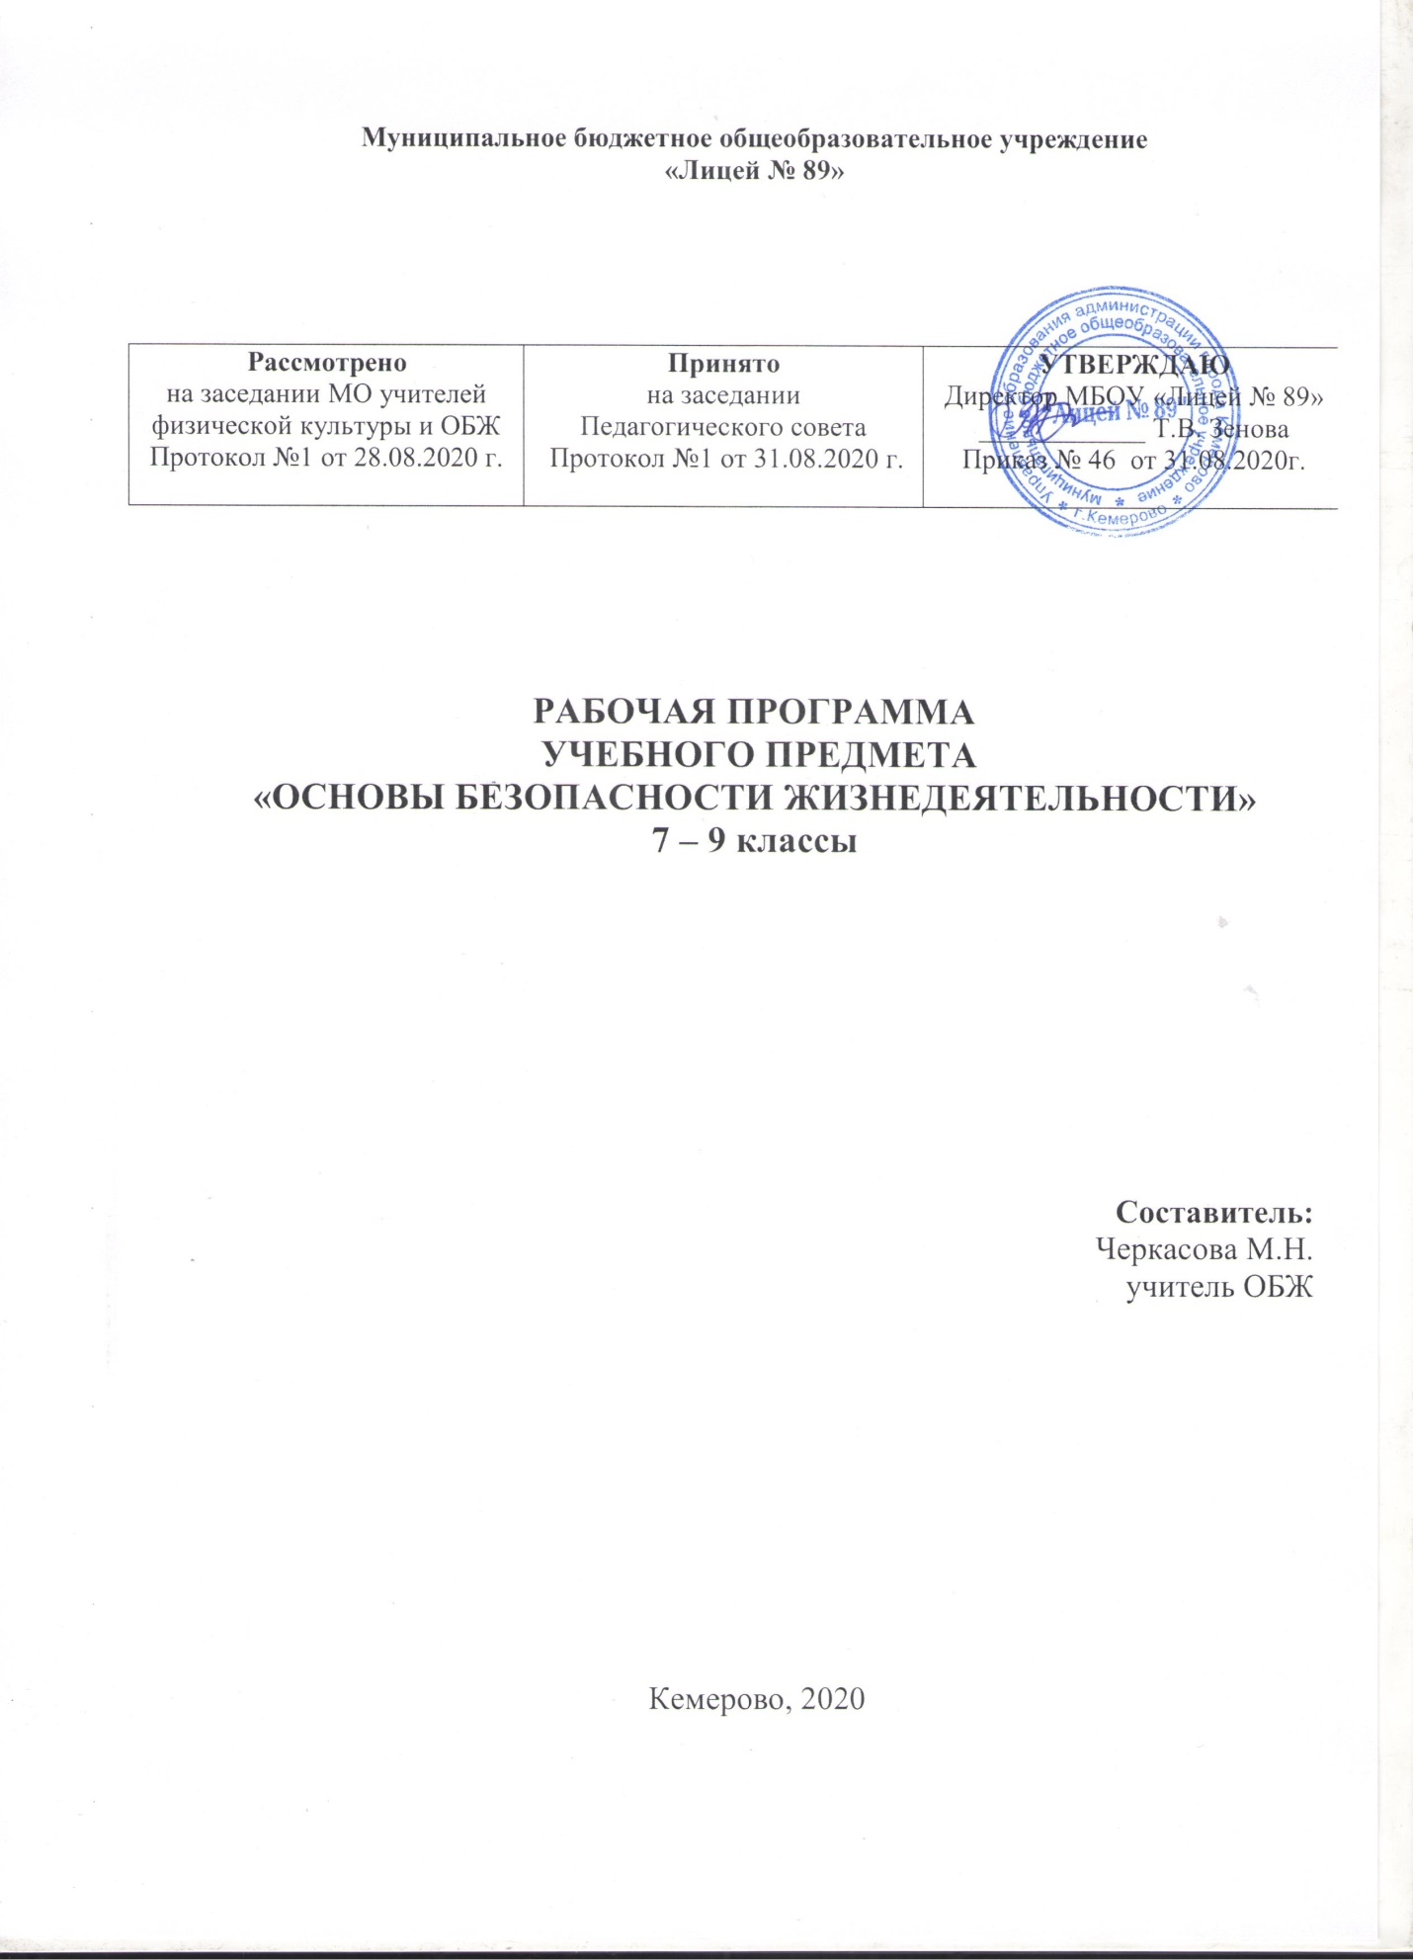

- Планируемые результаты освоения учебного предмета
«Основы безопасности жизнедеятельности»

Рабочая программа учебного предмета «Основам безопасности жизнедеятельности» разработана на основе требований к результатам освоения основной образовательной программы основного общего образования с учетом направлений программ, включенных в структуру основной образовательной программы, и обеспечивает достижение планируемых результатов освоения основной образовательной программы основного общего образования.
Рабочая программа учебного предмета «Основы безопасности жизнедеятельности» имеет цель:
- формирование целостного представления о мире, основанного на приобретенных знаниях, умениях и способах деятельности;
- приобретение опыта разнообразной деятельности, опыта познания и самопознания;
- подготовка к осуществлению осознанного выбора индивидуальной образовательной или профессиональной траектории.
Рабочая программа учебного предмета ориентирована на достижение
- Личностных результатов:
Усвоение правил индивидуального и коллективного безопасного поведения в чрезвычайных ситуациях, угрожающих жизни и здоровью людей, правил поведения на транспорте и на дорогах;
Формирование понимания ценности здорового и безопасного образа жизни;
Усвоение гуманистических, демократических и традиционных ценностей многонационального российского общества, воспитание чувства ответственности и долга перед Родиной;
Формирование ответственного отношения к учению, готовности и способности, обучающихся к саморазвитию и самообразованию на основе мотивации к обучению и познанию, осознанному выбору и построению дальнейшей индивидуальной траектории образования на базе ориентировки в мире профессий и профессиональных предпочтений с учётом устойчивых познавательных интересов;
Формирование целостного мировоззрения, соответствующего современному уровню развития науки и общественной практике, учитывающего социальное, культурное. Языковое, духовное многообразие современного мира;
Формирование готовности и способности вести диалог с другими людьми и достигать в нём взаимопонимания;
Освоение социальных норм, правил поведения, ролей и форм социальной жизни в группах и сообществах, включая взрослые и социальные сообщества;
Развитие правового мышления и компетентности в решении моральных проблем на основе личностного выбора, формирование нравственных чувств и нравственного поведения, осознанного и ответственного отношения к собственным поступкам;
Формирование коммуникативной компетентности в обращении и сотрудничестве со сверстниками, старшими и младшими в процессе образовательной, общественно полезной, учебно-исследовательской, творческой и других видов деятельности;
Формирование основ экологической культуры на основе признания ценности жизни во всех её проявлениях и необходимости ответственного, бережного отношения к окружающей среде;
Осознание значения семьи в жизни человека и общества, принятия ценности семейной жизни, уважительное и заботливое отношение к членам своей семьи;
Формирование анти экстремистского мышления и антитеррористического поведения, потребностей соблюдать нормы здорового образа жизни, осознанно выполнять правила безопасности жизнедеятельности.
Рабочая программа направлена на достижение:
- Метапредметных результатов:
Умение самостоятельно определять цели своего обучения, ставить и формулировать для себя новые задачи в учёбе и познавательной деятельности, развивать мотивы и интересы своей познавательной деятельности;
Умение самостоятельно планировать пути достижения целей защищенности, в том числе альтернативные, осознанно выбирать наиболее эффективные способы решения учебных и познавательных задач;
Умение соотносить свои действия с планируемыми результатами курса, осуществлять контроль соей деятельности в процессе достижения результата, определять способы действия в опасных и чрезвычайных ситуациях в рамках предложенных условий и требований, корректировать свои действия в соответствии с изменяющейся ситуацией;
Умение оценивать правильность выполнения учебной задачи в области безопасности жизнедеятельности, собственные возможности её решения;
Владение основами самоконтроля, самооценки, принятие решений и осуществление осознанного выбора в учебной и познавательной деятельности;
Умения определять понятия, создавать обобщения, устанавливать аналогии, классифицировать, самостоятельно выбирать основания и критерии (например, для классификации опасных и чрезвычайных ситуаций, видов террористической деятельности), устанавливать причинно-следственные связи, строить логические рассуждения, умозаключения (индуктивные, дедуктивные и по аналогии) и делать выводы;
Умение создавать, применять и преобразовывать знаки и символы, модели и схемы для решения учебных и познавательных задач;
Умение организовывать учебное сотрудничество и совместную деятельность с учителем и сверстниками, работать индивидуально и в группе, находить общее решение и разрешать конфликты на основе согласования позиций и учёта интересов, формулировать, аргументировать и отстаивать свое мнение;
Формирование и развитие компетентности в области использования ИКТ;
Освоение приемов действий в опасных и чрезвычайных ситуациях природного, техногенного и социального характера, в том числе оказание первой помощи пострадавшим;
Формирование умений взаимодействовать с окружающими, выполнять различные социальные роли во время и при ликвидации последствий чрезвычайных ситуаций.
- Предметных результатов:
Формирование современной культуры безопасности жизнедеятельности на основе понимания необходимости защиты личности, общества и государства посредством осознания значимости безопасного поведения в условиях чрезвычайных ситуаций природного, техногенного и социального характера;
Формирование убеждения в необходимости безопасного и здорового образа жизни;
Понимание роли государства и действующего законодательства в обеспечении национальной безопасности и защиты населения от опасных и чрезвычайных ситуаций природного, техногенного и социального характера, в том числе от экстремизма и терроризма;
Понимание личной и общественной значимости современной культуры безопасности жизнедеятельности;
Понимание необходимости подготовки граждан к военной службе;
Формирование установки на здоровый образ жизни, исключающей употребление алкоголя, наркотиков, курение и нанесение иного вреда здоровью;
Формирование анти экстремистской и антитеррористической личной позиции;
Понимание необходимости сохранения природы и окружающей среды для полноценной жизни человека;
Знание основных опасных и чрезвычайных ситуаций природного, техногенного и социального характера, включая экстремизм и терроризм, и их последствия для личности, общества и государства;
Знание и умение применять правила безопасного поведения в условиях опасных и чрезвычайных ситуаций;
Умение оказывать первую помощь пострадавшим;
Умение предвидеть возникновение опасных ситуаций по характерным признакам их проявления, а также на основе информации, полученной из различных источников;
Умение принимать обоснованные решения в конкретной опасной ситуации для минимизации последствий с учётом реально складывающейся обстановки и индивидуальных возможностей.
В результате освоения программного материала обучающийся получит возможность научится
7 класс
РАЗДЕЛ I. ОСНОВЫ КОМПЛЕКСНОЙ БЕЗОПАСНОСТИ
1. Общие понятия об опасных и чрезвычайных ситуациях природного характера
ориентироваться в данных обстоятельствах
РАЗДЕЛ II. ЗАЩИТА НАСЕЛЕНИЯ РФ ОТ ЧРЕЗВЫЧАЙНЫХ СИТУАЦИЙ
2. Чрезвычайные ситуации геофизического происхождения
ориентироваться в данных обстоятельствах, соблюдать правила личной безопасности в опасных ситуациях.
3. Чрезвычайные ситуации геологического происхождения
ориентироваться в данных обстоятельствах, соблюдать правила личной безопасности в опасных ситуациях.
4. Чрезвычайные ситуации метеорологического происхождения
ориентироваться в данных обстоятельствах, соблюдать правила личной безопасности в опасных ситуациях.
5. Чрезвычайные ситуации гидрологического происхождения
ориентироваться в данных обстоятельствах, соблюдать правила личной безопасности в опасных ситуациях.

6. Природные пожары
ориентироваться в данных обстоятельствах, соблюдать правила личной безопасности при пожаре.
7. Чрезвычайные биолого-социальные ситуации
ориентироваться в данных обстоятельствах, соблюдать правила личной безопасности в опасных ситуациях.
РАЗДЕЛ IV. ОСНОВЫ МЕДИЦИНСКИХ ЗНАНИЙ И ЗДОРОВОГО ОБРАЗА ЖИЗНИ
8. Здоровый образ жизни и его значение для гармоничного развития человека
соблюдать профилактику вредных привычек.
9. Первая медицинская помощь и правила её оказания (практические занятия)
оказывать первую медицинскую помощь при наружном кровотечении, при ушибах и переломах, при транспортировке пострадавшего.

8 класс
РАЗДЕЛ I. ОСНОВЫ КОМПЛЕКСНОЙ БЕЗОПАСНОСТИ
1. Пожарная безопасность
выбирать наиболее эффективный способ предотвращения возгорания;
действовать при возникновении пожара в жилище и использовать подручные средства для ликвидации очага возгорания.
2. Безопасность на дорогах
грамотно действовать в ситуациях при дорожно-транспортных происшествиях
3. Безопасность на водоёмах
оказывать первую помощь терпящим бедствие на воде.
4. Экологическая безопасность
находить информацию об экологической обстановке в местах проживания и возможных опасных ситуациях в области экологии.
5. Чрезвычайные ситуации техногенного характера и их возможные последствия
перечислять последовательность действий при возникновении угрозы чрезвычайной ситуации техногенного характера и во время данной ситуации;
различать ЧС техногенного характера в соответствии с их классификацией.

РАЗДЕЛ II. ЗАЩИТА НАСЕЛЕНИЯ РФ ОТ ЧРЕЗВЫЧАЙНЫХ СИТУАЦИЙ
6. Обеспечение защиты населения от чрезвычайных ситуаций техногенного характера
знатьобеспечение защиты населения, рекомендации специалистов по правилам безопасного поведения в ЧС техногенного характера.
7. Организация защиты населения от чрезвычайных ситуаций техногенного характера
знать организацию защиты населения, рекомендации специалистов по правилам безопасного поведения в ЧС техногенного характера.
РАЗДЕЛ IV. ОСНОВЫ ЗДОРОВОГО ОБРАЗА ЖИЗНИ
8. Здоровый образ жизни и его составляющие
доступно объяснять значение здорового образа жизни в обеспечении безопасности личности, общества и государства.
9. Первая помощь при неотложных состояниях
\анализировать возможные последствия различных повреждений и травм;
оказывать первую помощь при отравлении АХОВ, различных видах травм.

9 класс
РАЗДЕЛ I. ОСНОВЫ КОМПЛЕКСНОЙ БЕЗОПАСНОСТИ
1. Национальная безопасность в России в современном мире
доступно объяснять основные положения Концепции национальной безопасности Российской Федерации
2. Чрезвычайные ситуации мирного и военного времени и национальная безопасность России
предвидеть опасные ситуации по их характерным признакам, принимать решение и действовать, обеспечивая личную безопасность.
3. Организационные основы по защите населения страны от
чрезвычайных ситуаций мирного и военного времени
действовать при оповещении об угрозе чрезвычайной ситуации и во время чрезвычайной ситуации.
4. Основные мероприятия, проводимые в Российской Федерации по защите населения от чрезвычайных ситуаций мирного и военного времени
действовать при оповещении об угрозе чрезвычайной ситуации и во время чрезвычайной ситуации;
пользоваться средствами индивидуальной защиты.
РАЗДЕЛ III. ОСНОВЫ ПРОТИВОДЕЙСТВИЯ ЭКСТРЕМИЗМУ И ТЕРРОРИЗМУ В РОССИЙСКОЙ ФЕДЕРАЦИИ
5. Терроризм и экстремизм: их причины и последствия
виды террористических актов, их цели и способы осуществления.
6. Нормативно – правовая база противодействия терроризму и экстремизму в Российской Федерации
знать основные нормативно-правовые акты противодействия экстремизму, терроризму и наркотизму;
правила поведения в различных ситуациях, чтобы не попасть в наркотическую ловушку.
7. Организационные основы системы противодействия терроризму и наркотизму в Российской Федерации
объяснять организационные основы системы противодействия терроризму и наркотизму в Российской Федерации.
8. Обеспечение личной безопасности при угрозе теракта и профилактика наркозависимости
вырабатывать отрицательное отношение к приёму наркотиков.
РАЗДЕЛ IV. ОСНОВЫ ЗДОРОВОГО ОБРАЗА ЖИЗНИ
9. Здоровье – условие благополучия человека
характеризовать социально-демографические процессы и сопоставлять их с безопасностью государства;
описывать составляющие здорового образа жизни;
анализировать состояние своего здоровья.
10. Факторы, разрушающие репродуктивное здоровье
выявлять ситуации, потенциально опасные для здоровья.
11. Правовые основы сохранения и укрепления репродуктивного здоровья
анализировать взаимосвязь семьи и здорового образа жизни в жизнедеятельности личности и общества.
12. Оказание первой помощи
оказывать первую помощь при массовых поражениях населения.

- Содержание учебного предмета

На изучение учебного предмета «Основы безопасности жизнедеятельности» отводится 105 учебных часов:
в 7 классе 35 часов в год,(1 час в неделю);
в 8 классе 35 часов в год, (1 час в неделю);
в 9 классе 35 часов в год, (1 час в неделю).

Основы безопасности личности, общества и государства
Основы комплексной безопасности
Человек и окружающая среда. Мероприятия по защите населения в местах с неблагоприятной экологической обстановкой, предельно допустимые концентрации вредных веществ в атмосфере, воде, почве. Бытовые приборы контроля качества окружающей среды и продуктов питания. Основные правила пользования бытовыми приборами и инструментами, средствами бытовой химии, персональными компьютерами и др. Безопасность на дорогах. Правила поведения на транспорте (наземном, в том числе железнодорожном, воздушном и водном), ответственность за их нарушения. Правила безопасного поведения пешехода, пассажира и велосипедиста. Средства индивидуальной защиты велосипедиста. Пожар его причины и последствия. Правила поведения при пожаре при пожаре. Первичные средства пожаротушения. Средства индивидуальной защиты. Водоемы. Правила поведения у воды и оказания помощи на воде. Правила безопасности в туристических походах и поездках. Правила поведения в автономных условиях. Сигналы бедствия, способы их подачи и ответы на них. Правила безопасности в ситуациях криминогенного характера (квартира, улица, подъезд, лифт, карманная кража, мошенничество, самозащита покупателя). Элементарные способы самозащиты. Информационная безопасность подростка.
Защита населения Российской Федерации от чрезвычайных ситуаций
Чрезвычайные ситуации природного характера и защита населения от них (землетрясения, извержения вулканов, оползни, обвалы, лавины, ураганы, бури, смерчи, сильный дождь (ливень), крупный град, гроза, сильный снегопад, сильный гололед, метели, снежные заносы, наводнения, половодье, сели, цунами, лесные, торфяные и степные пожары, эпидемии, эпизоотии и эпифитотии). Рекомендации по безопасному поведению. Средства индивидуальной защиты. Чрезвычайные ситуации техногенного характера и защита населения от них (аварии на радиационно-опасных, химически опасных, пожароопасных и взрывоопасных, объектах экономики, транспорте, гидротехнических сооружениях). Рекомендации по безопасному поведению. Средства индивидуальной и коллективной защиты. Правила пользования ими. Действия по сигналу «Внимание всем!». Эвакуация населения и правила поведения при эвакуации.
Основы противодействия терроризму, экстремизму и наркотизму в Российской Федерации
Терроризм, экстремизм, наркотизм - сущность и угрозы безопасности личности и общества. Пути и средства вовлечения подростка в террористическую, экстремистскую и наркотическую деятельность. Ответственность несовершеннолетних за правонарушения. Личная безопасность при террористических актах и при обнаружении неизвестного предмета, возможной угрозе взрыва (при взрыве). Личная безопасность при похищении или захвате в заложники (попытке похищения) и при проведении мероприятий по освобождению заложников. Личная безопасность при посещении массовых мероприятий.
Основы медицинских знаний и здорового образа жизни
Основы здорового образа жизни
Основные понятия о здоровье и здоровом образе жизни. Составляющие и факторы здорового образа жизни (физическая активность, питание, режим дня, гигиена). Вредные привычки и их факторы (навязчивые действия, игромания употребление алкоголя и наркотических веществ, курение табака и курительных смесей), их влияние на здоровье. Профилактика вредных привычек и их факторов. Семья в современном обществе. Права и обязанности супругов. Защита прав ребенка.
Основы медицинских знаний и оказание первой помощи
Основы оказания первой помощи. Первая помощь при наружном и внутреннем кровотечении. Извлечение инородного тела из верхних дыхательных путей. Первая помощь при ушибах и растяжениях, вывихах и переломах. Первая помощь при ожогах, отморожениях и общем переохлаждении. Основные неинфекционные и инфекционные заболевания,их профилактика. Первая помощь при отравлениях. Первая помощь при тепловом (солнечном) ударе. Первая помощь при укусе насекомых и змей. Первая помощь при остановке сердечной деятельности. Первая помощь при коме. Особенности оказания первой помощи при поражении электрическим током.

III. ТЕМАТИЧЕСКОЕ ПЛАНИРОВАНИЕ (7 класс)
№  раздела | Наименование раздела и темы | Кол-во  часов
М-I | Основы безопасности личности, общества и государства | 28
Р-I | Основы комплексной безопасности | 16
1 | Общие понятия об опасных и чрезвычайных ситуациях природного характера | 3
2 | Чрезвычайные ситуации геологического происхождения | 3
3 | Чрезвычайные ситуации метеорологического происхождения | 2
4 | Чрезвычайные ситуации гидрологического происхождения | 5
5 | Природные пожары и чрезвычайные ситуации биолого-социального происхождения | 3
Р-II | Защита населения РФ от чрезвычайных ситуаций | 8
2 | Защита населения от чрезвычайных ситуаций геологического происхождения | 3
3 | Защита населения от чрезвычайных ситуаций метеорологического происхождения | 1
4 | Защита населения от чрезвычайных ситуаций гидрологического происхождения | 3
5 | Защита населения от природных пожаров | 1
Р-III | Основы противодействия терроризму и экстремизму в Российской Федерации | 4
6 | Духовно – нравственные основы противодействия терроризму и экстремизму | 4
М-II | Основы медицинских знаний и здорового образа жизни | 7
Р-IV | Основы здорового образа жизни | 3
7 | Здоровый образ жизни и его значение для гармоничного развития личности | 3
Р-V | Основы медицинских знаний и оказание первой помощи | 4
8 | Первая помощь при неотложных состояниях | 4
 | Всего часов | 35

(8 класс)

№  раздела | Наименование раздела и темы | Кол-во  часов
М-I | Основы безопасности личности, общества и государства | 23
Р-I | Основы комплексной безопасности | 16
1 | Пожарная безопасность | 3
2 | Безопасность на дорогах | 3
3 | Безопасность на водоемах | 3
4 | Экологическая безопасность | 2
5 | Чрезвычайные ситуации техногенного характера и их возможные последствия социального происхождения | 5
Р-II | Защита населения РФ от чрезвычайных ситуаций | 7
6 | Обеспечение защиты населения от чрезвычайных ситуаций | 4
7 | Организация защиты населения от чрезвычайных ситуаций техногенного характера | 3
М-II | Основы медицинских знаний и здорового образа жизни | 12
Р-IV | Основы здорового образа жизни | 8
8 | Здоровый образ жизни и его составляющие | 8
Р-V | Основы медицинских знаний и оказание первой помощи | 4
9 | Первая помощь при неотложных состояниях | 4
 | Всего часов | 35

(9 класс)
№  раздела | Наименование раздела и темы | Кол-во  часов
М-I | Основы безопасности личности, общества и государства | 24
Р-I | Основы комплексной безопасности
1 | Национальная безопасность в России в современном мире  и национальная безопасность России | 4
2 | Чрезвычайные ситуации мирного и военного времении национальная безопасность России | 5
3 | Организационные основы по защите населения страны от чрезвычайных ситуаций мирного и военного времени | 3
4 | Основные мероприятия, проводимые в Российской Федерации по защите населения от чрезвычайных ситуаций мирного и военного времени | 4
Р-III | Противодействие терроризму и экстремизму в Российской Федерации | 9
5 | Терроризм и экстремизм: их причины и последствия | 2
6 | Нормативно-правовая база противодействия терроризму, экстремизму и наркотизму в Российской Федерации | 3
7 | Организационные основы системы противодействия терроризму и наркотизму в Российской Федерации | 2
8 | Обеспечение личной безопасности при угрозе теракта  и профилактика наркозависимости
М-II | Основы медицинских знаний и здорового образа жизни | 11
Р-IV | Основы здорового образа жизни | 9
9 | Здоровье – условие благополучия человека | 3
10 | Факторы, разрушающие репродуктивное здоровье | 3
11 | Правовые основы сохранения и укрепления репродуктивного здоровья | 3
Р-V | Основы медицинских знаний и оказание первой помощи | 2
12 | Оказание первой помощи | 2
Всего часов |  | 35

